Esta actividad se compone de varios ejercicios relacionados con los conceptos básicos de programación y Python, estudiados en Programación I,II,III. Los ejercicios pueden desarrollarse en forma individual o grupal. Se puede usar cualquier IDE Python. Subir a plataforma el archivo .py.

Crear un programa que determine el valor máximo entre tres números. ¿Cuántas funciones y/o procedimientos son necesarios para resolver este problema? ¿Cuántos parámetros?

Crear un programa que determine el valor máximo entre 10 números utilizando las funciones/procedimientos del ejercicio anterior.
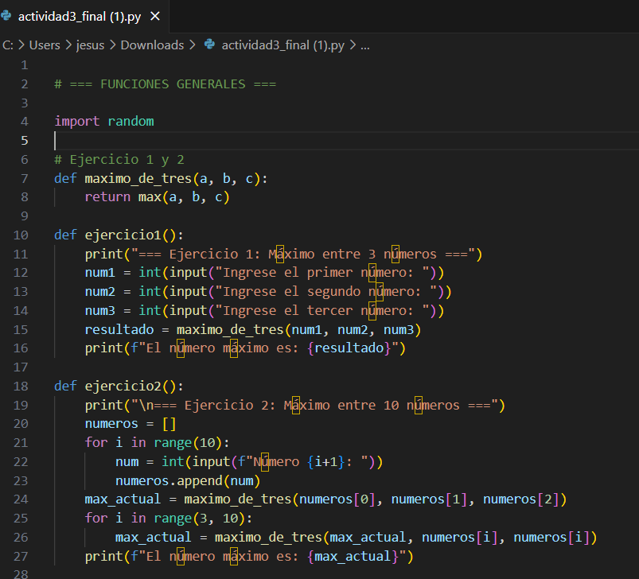

Crear un programa que:
- cargue dos vectores A y B, con N y M números enteros respectivamente
- calcular la suma de los números cargados en cada vector.
- si N y M son iguales, realice la suma de los vectores. Mostrar el vector resultante
¿Cuántas funciones y/o procedimientos son necesarios para resolver este problema?
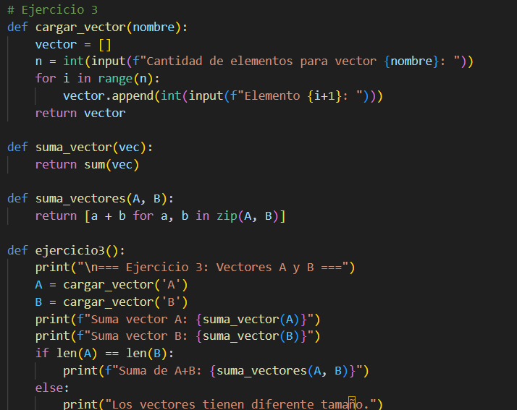

Crear un programa que cargue una o más oraciones y luego indique la suma total de vocales y consonantes:
- Crear dos funciones, una para contar las vocales y otra para contar las consonantes que tiene cada palabra.
- Cada función tomará como parámetro una palabra.
- En el programa principal mostrar la cantidad total de vocales y la cantidad total de consonantes en el texto de entrada.
- 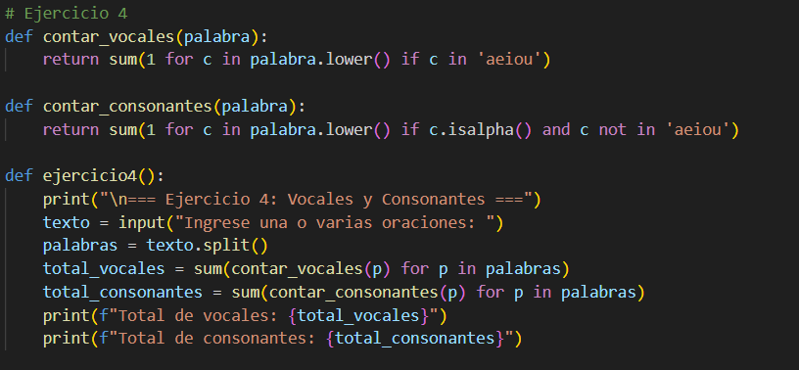

Crear un programa que contenga un menú con las siguientes opciones:
- Calcular la potencia K de un número X.
- Obtener la cantidad de dígitos de un número X.
- Determinar si un número es capicúa.
Implementar funciones para cada opción del menú.
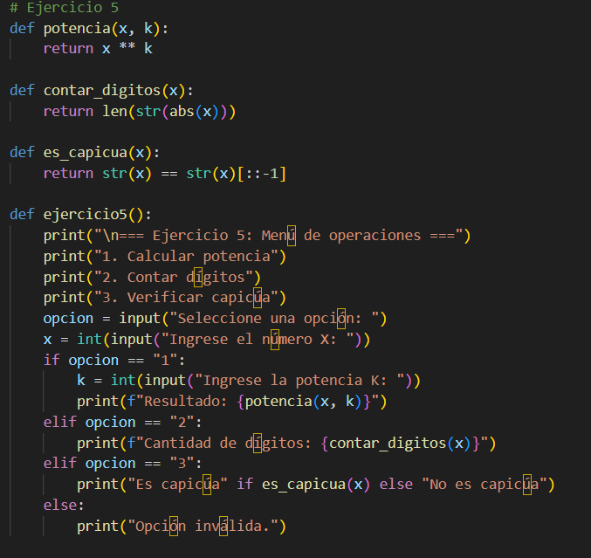

Escriba un programa que para dos matrices A y B de números enteros de dimensiones MxN, realice la suma o el producto de las matrices (a elección del usuario) y las cargue en otra matriz C.
Utilizar funciones y/o procedimientos para:
- cargar las matrices
- realizar la suma
- realizar el producto
- mostrar en pantalla una matriz
Invóquelas adecuadamente.
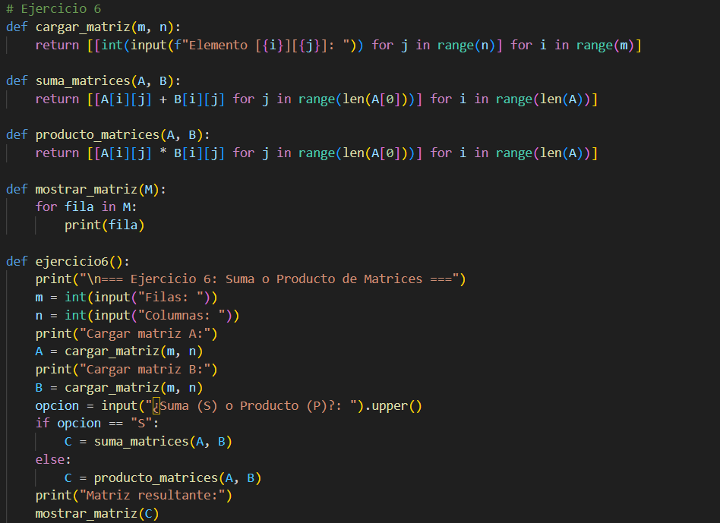

Dada una matriz cuadrada de MxM elementos enteros, realizar un programa que permita:
- Calcular la suma de la diagonal principal.
- Almacenar en un vector de k elementos, aquellos números de la matriz cuyo factorial sea mayor o igual a la suma de la diagonal principal obtenida en el punto a).
- Eliminar, del vector resultante, los elementos repetidos
- Ordenar de menor a mayor. Ejemplo:

7 11 20 11 Suma diagonal principal=7+4+2+20 =33
2 4 16 8
Vector= (7,11,20,11,16,8,9,7,20)
1 3 2 9
7 3 2 20 Vector sin repetidos= (7,11,20,16,8,9)

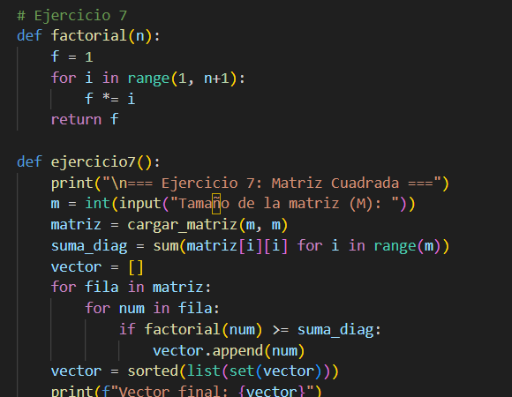

Se tiene una matriz (de string) con los datos de una empresa que vende electrodomésticos. Se almacena de cada electrodoméstico el nombre, el proveedor, el precio y la cantidad en stock.
Realizar un programa con modularidad que realice un menú que invoque módulos para:
- Cargar la matriz. En la carga debe verificar que el precio y la cantidad en stock sean números y luego recién convertirlos a string para cargarlos.
- Mostrar los electrodomésticos de un proveedor solicitado por el usuario.
- Mostrar el electrodoméstico con el menor precio.
- Mostrar los electrodomésticos con el stock positivo.

Ejemplo
b) Si el usuario quiere ver los electrodomésticos de Dream,
Licuadora Philips 150 0 debería mostrar Heladera, Lavarropas y Microondas.
Plancha Atma 160 2
Equipo Música Sony 850 3 c) El electrodoméstico con menor precio es la Licuadora de
Heladera Dream 1000 2 Philips.
Lavarropas Dream 1500 2
Televisor Philips 700 0 d) Los electrodomésticos con stock >0 son Plancha, Equipo DVD Sony 250 1 de Música, Heladera, Lavarropas y DVD. Microondas Dream 300 0

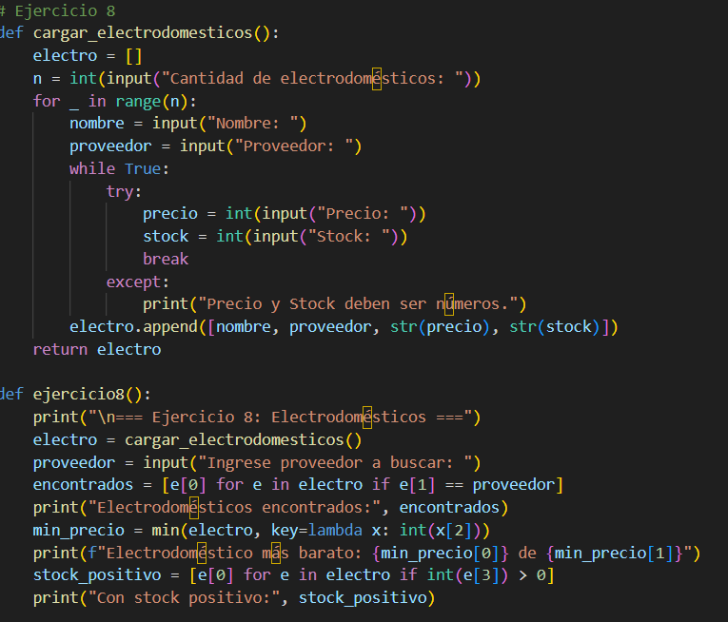

Se desea elaborar una lista de pacientes que esperan ser atendidos en un consultorio médico. Los pacientes se atienden en el orden que llegan, salvo que sea una urgencia. Para ello inicialmente la lista de espera está vacía. Realice un menú que invoque a módulos para realizar lo siguiente:

- Ingresar un nuevo paciente a la lista de espera.
- Determinar cuál es el paciente a ser atendido, atenderlo y eliminarlo de la lista.
- Atender un paciente con suma urgencia y arreglar la lista.
- Determinar cuántos pacientes faltan para ser atendido un paciente x.

Ejemplos
- Llega el paciente Julian Lopez, entonces la lista es: Llega el paciente Maria Perez, entonces la lista es:
Julian Lopez |  |  |  | Julian Lopez | Maria Perez

- Si la lista tiene estos pacientes…. y se atiende uno, entonces la lista es::
Jose Paz | Juan Mir | Olga Zan | Jose Luz |  | Juan Mir | Olga Zan | Jose Luz

c)Si en la lista siguiente Juan Mir se atiende con urgencia: Entonces la lista es:

Jose Paz | Olga Zan | Jose Luz
Jose Paz | Juan Mir | Olga Zan | Jose Luz
Jose Paz | Juan Mir | Olga Zan | Jose Luz
d) Si la lista tiene estos pacientes: Para que Olga Zan sea atendida faltan dos pacientes

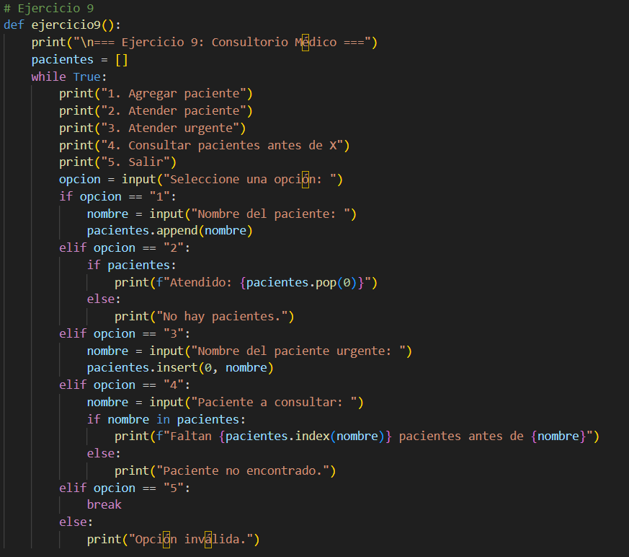

Suponga una máquina tragamonedas de tres rodillos con tres símbolos “O”, “X” y “7”.
Se debe realizar un programa que permita simular este juego usando tres vectores de 9 elementos de tipo char. Para ello se genera al azar un número del 0 al 9 para cada rodillo. De acuerdo al número generado al azar para cada rodillo, la columna correspondiente deberá rotar tanto como el valor generado al azar lo indique. Luego de estas rotaciones, el programa deberá indicar premios si:
  - Los elementos de la primera posición de los tres vectores indica los valores XXX, entonces mostrará “Ganó 10 fichas”.
  - Los elementos de la primera posición de los tres vectores indica los valores OOO, entonces mostrará “Ganó 100 fichas”.
  - Los elementos de la primera posición de los tres vectores indica los valores 777, entonces mostrará “Ganó 1000 fichas”.
Escribir un programa que simule el funcionamiento de la máquina. Debe permitir que se pueda jugar más de una vez.

Ejemplo
O | O | O
7 | 7 | 7
X | X | X
O | O | O
7 | 7 | 7
X | X | X
O | O | O
7 | 7 | 7
X | X | X
X | O | 7
O | 7 | X
7 | X | O
X | O | 7
O | 7 | X
7 | X | O
X | O | 7
O | 7 | X
7 | X | O
- Si los números Ganó
- al azar 100 fichas!
salieron:
2
Rod1: 5
3
Rod2: 3
4
Rod3: 1
5

6

7

8

Nota: en Python usar import random y luego random.randint(0,9) para generar números al azar entre 0 y 9.
